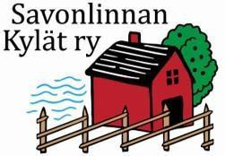

SYYSKOKOUS 26.10.2024

**Olemme valtuuttaneet toimimaan**

**edustajanamme yhdistyksen syyskokouksessa 26.10.2024 Punkaharjun Hiukkajoella.**

**:n puolesta**



**virallinen allekirjoitus**